Entwerfe und baue deinen eigenen Staubsauger, Haartrockner oder Spielzeugauto (Auswahlmöglichkeit) – Arbeitsblatt

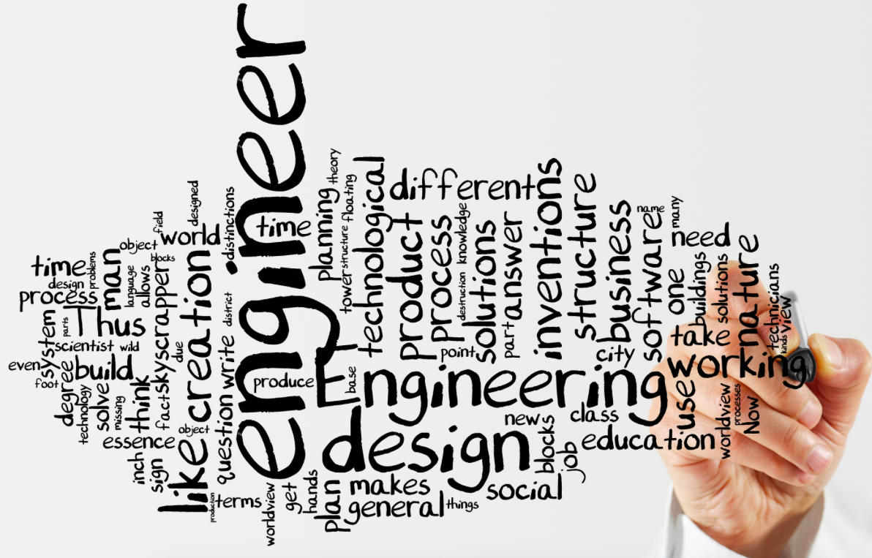
Heute arbeitet ihr als Designer/Ingenieure. Eure Gruppe (4–5 Personen) kann aussuchen, ob ihr einen Staubsauger, ein Spielzeugauto oder einen Haartrockner entwerfen und bauen wollt. Ihr sollt erarbeiten, wie diese Geräte funktionieren und auf Basis dessen einen Entwurf (mit Zeichnung) eures Modells machen, in dem ihr die verschiedenen Einzelteile beschreibt.
Credit: panberns
Im Anschluss sollt ihr euren Entwurf verwirklichen und ein Modell bauen, es ausprobieren und eventuell sogar verbessern. Am Schluss sollt ihr euren MitschülerInnen den Entwurf und das Modell kurz (5 min) präsentieren.

Aufgabe (Wähle eine der drei Aufgaben aus):
- Aufgabe 1: Baue einen einfachen Staubsauger.
- Aufgabe 2: Baue ein Spielzeugauto.
- Aufgabe 3: Baue einen einfachen Haartrockner.

Benötigte Materialien:
- Bleistift und Papier für jede/n SchülerIn

Das tatsächliche Material, um die Modelle zu bauen wird zur Verfügung gestellt:
- Kleine Motoren 1,5-3V
- Batterien 4,5V or 3x1,5 V
- 3 x AA Battery Box
- Verbindungskabel
- Widerstandskabel
- Plastikflaschen 0,5l-2l mit Deckeln
- Heftklammern/Papierklammern
- Büroklammern
- Abisolierzangen
- Kartonteile 10x10 cm,
- Locherschnipsel
- Klebepistole
- CDs
- Eisstiele oder ähnliche Holz- oder Kunststoffstäbchen

